卷 号
卷内编号
密 级

项目编号: HD20091101SR005
人事管理系统
分类:Error: Reference source not found  使用者:高级管理者、项目经理、项目组成员 | Error: Reference source not found  Version: 0.1  项 目 承 担 部 门：无领导小组  撰 写 人（签名）: 吕浩泰 陈树沛 吴梓铭  陈凯平 张丹萍  完 成 日 期： 2018-07-05  本文档 使 用部门： ■主管领导 ■项目组  ■客户（市场） ■维护人员 ■用户  评审负责人（签名）：  评 审 日 期： 2018-07-05
分类:Error: Reference source not found  使用者:高级管理者、项目经理、项目组成员 | 

文档信息
标题: 人事管理系统需求规约
作者: 吕浩泰、陈树沛、吴梓铭、陈凯平、张丹萍
创建日期: 2018-07-05
上次更新日期: 无
版本: 0.1
部门名称: 无领导小组

修订文档历史记录
日期 | 版本 | 说明 | 作者
2018-07-05 | 0.1 | 第一版 | 张丹萍 陈树沛 吴梓铭 陈凯平 吕浩泰

目录
1. 引言 1
1.1 目的 1
1.2 范围 1
1.3 定义、首字母缩写词和缩略语 1
1.4 参考资料 1
2. 软件总体概述 1
2.1 软件标识 1
2.2 软件描述 1
2.3 用户的特点 3
2.4 限制与约束 4
3. 具体需求 4
3.1 功能 4
3.2 数据字典 14
3.3 二期开发 14
4. 性能 14
5. 接口 14
5.1 软件接口 14

引言

目的
- 定义网站总体要求，作为用户和软件开发人员之间相互了解的基础。
- 提供系统初步设计和对用户影响的信息，作为软件人员进行软件结构设计和编码的基础。
- 作为软件总体测试和项目验收的依据。

范围
本文档适用于人事管理系统项目。

定义、首字母缩写词和缩略语
- OPENCMS：内容管理系统
- HTTP：超文本传输协义
- HTML：超文本标签语言
- JDBC：JAVA数据库连接

参考资料

软件总体概述
本文档主要定义了人事管理系统培训管理系统的需求,由十大模块组成,功能分为:培训流程、培训需求调查、培训资源、培训结果统计分析、培训计划编制和培训班、培训评估和培训结果管理、培训期间管理、培训台账管理

软件标识
软件全名称：人事管理系统培训管理系统
软件缩称：HRtrain
版本号：0.1

软件描述

系统属性
本系统是一个独立开发的网站。在系统中提供按各自需求进行的人事管理系统的培训管理系统相关信息。

开发背景
《人事管理系统培训管理系统》立足建立专业性的行业求职招聘及信息服务的网络平台。该平台以华迪学员、高校及外联企业为中心，构建满足学员从培训需求、求职就业需求到提供后续技术交流、咨询、提高的需求服务。本网络平台细分企业和个人用户，对数据进行记录、跟踪、查询、统计，突出使用过程的高效率、易用性特点，做到既符合国际主流标准又满足地方特殊需要。同时开展社会化经营。
本系统基于互联网技术，可以使企业和用户方便的使用本系统，高效的查找出需要的信息数据。
本系统的应用目标是全国的IT企业用户,和全国的个人用户。

软件功能
系统分成由十大模块组成,功能分为:培训流程、培训需求调查、培训资源、培训结果统计分析、培训计划编制和培训班、培训评估和培训结果管理、培训期间管理、培训台账管理
主体结构图
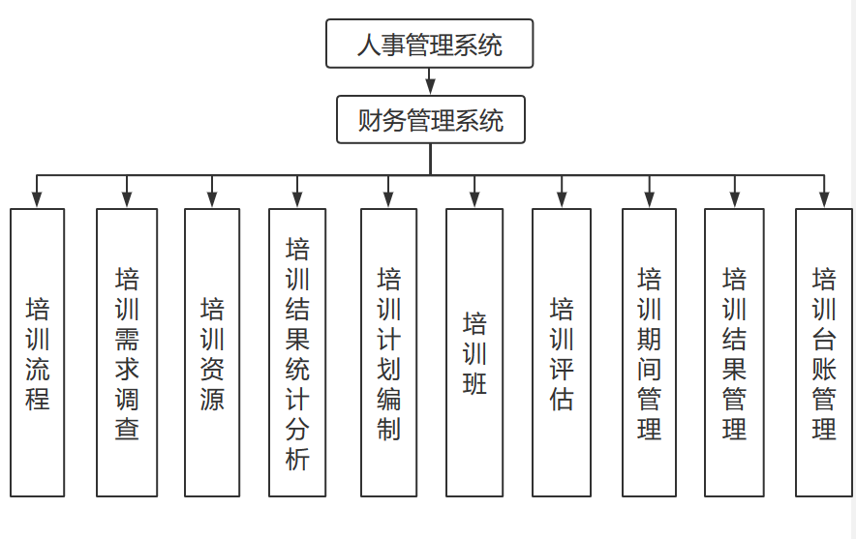

培训期间管理模块图
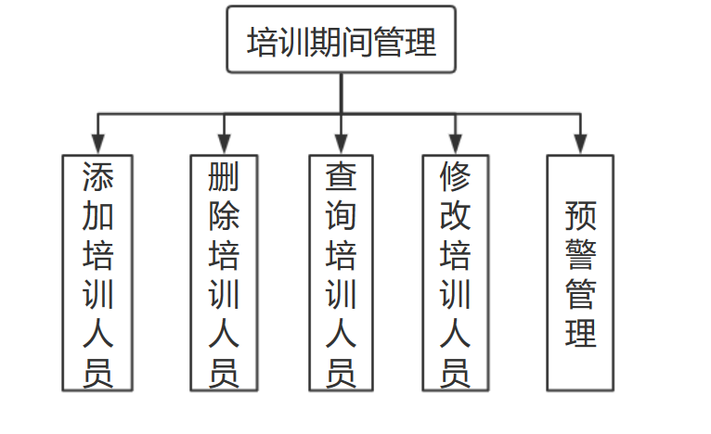
培训台账管理模块图
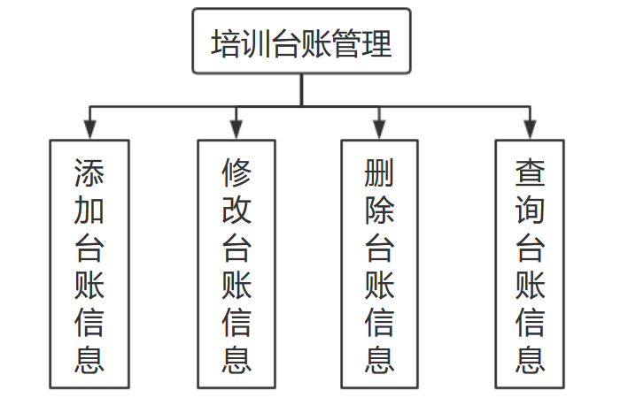

用户的特点
用户能够熟练的使用Windows操作系统，能使用IE浏览器上网，以及使用Office办公套件进行文档处理。

限制与约束
系统运行环境
操作系统：简体中文Windows2003Professional
数据库：Microsoft SQL Server 2000，SP4补丁
浏览器：Internet Explorer 6.0及以上

硬件限制
WEB服务器、数据库服务器
CPU：Intel Pentium 4 3.0G
内存：2GB
硬盘：80GB
网络
以太网：100MB
用户机器配置
内存：512MB

具体需求

功能
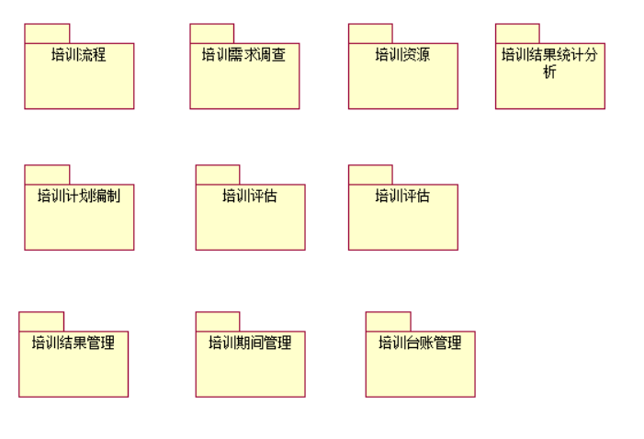
如上图所示，首页分为十个子模块，功能分为:培训流程、培训需求调查、培训资源、培训结果统计分析、培训计划编制、培训班、培训评估、培训结果管理、培训期间管理、培训台账管理
1：培训流程管理：主要是培训的整个流程进行管理，包含了培训计划和人员选拔等过程。
2：培训需求调查模块：制定培训需求调查表然后发表调查表供员工进行管理，可根据需要设置字段。
3：培训资源：能够对专兼职培训讲师、培训设备、外部培训合作单位信息进行管理，可根据需要设置字段。
4：培训结果统计分析：培训管理员对需求调查的结果进行统计，确认最终的培训需求，分析为制定培训计划提供依据。
5：培训计划编制：根据确认的培训需求制作相应的培训计划，并进行培训预算审批和分摊，并且对外发布培训计划。
6：培训班管理：可按培训课程发布培训班信息，支持员工在线报名，自动记入员工培训档案。
7：培训评估：支持多种评估方法，进行在线调查，允许用户定义评估要素、权重，进行问卷统计分析，系统可自动向培训学员发送调查问卷。
8：培训结果管理：培训完成后需将培训的实施总结，有利于对人员的培训情况进行跟踪。
9：培训期间管理:对培训的人员在培训期内的管理,有利于对人员的培训情况进行跟踪。
10：培训台账管理:对培训中所涉及的明细信息进行管理，产生培训明细记录表，共相关的人员进行查询和审阅。
3.1.1 培训流程
流程管理中主要是培训的整个流程进行管理，包含了培训计划，人员选拔等流程，具体操作流程如下：
1.申请计划：根据学院学位教育规划，本人提出申请，所在单位同意，学院研究决定是否送培，列入年度学位教育培训计划。
2.报名：所在单位人事部门为计划内送培人员出具介绍信，本人到招生单位指定或认可的报名点办理报名手续。
3.考试：送培人员参加国家教育行政主管部门统一组织的或招生单位自行组织(国家教育行政主管部门认可)的入学考试。
4.录取：通过考试并被学校录取者，本人持招生简章、录取通知书和收费标准(均须原件)或招生单位培养合同到各级人事部门办理入学手续，签订院内培养合同。
5.信息录入：对办理入学手续的送培人员及时录入信息管理库，并做好年度有关统计工作。
6.入学：送培人员按合同要求，办理入学手续。
7.在读：送培人员应注意保持同人事部门的联系，主动通报本人的学习期间的思想状况和学习情况。
8.毕（结）业：学业结束后，送培人员应主动及时催促培训实施单位将自己的学籍档案材料投递相应人事部门。人事部门对档案材料进行审核，并转递给送培人员人事档案管理部门存档。
9.学费报销与奖励：送培人员持毕（结）业证书及送培合同，经人事部门审核后，到财务部门领取培训补贴。
10.信息录入：人事部门对送培毕（结）业人员及时录入信息管理库，并做好年度有关统计工作。
具体用例图如下：

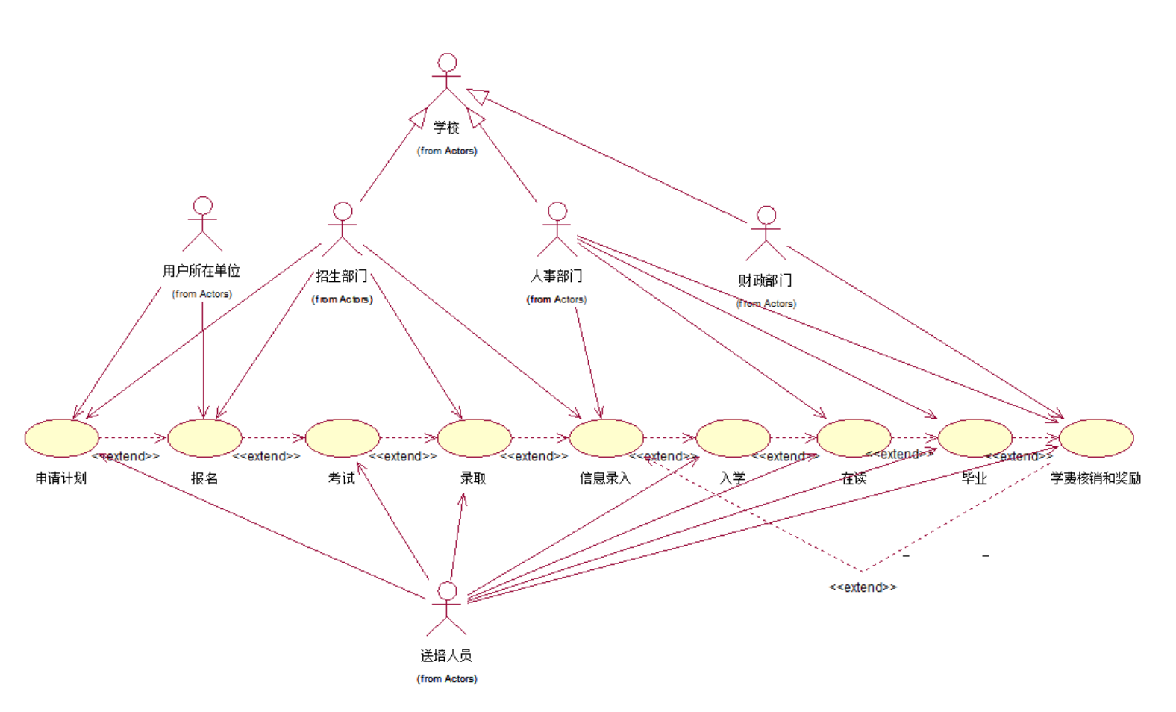
3.1.2 培训需求调查
首先制定培训需求调查表，然后发布调查表供员工等进行填报，并记录需求调查的结果。具体操作流程如下：
1.培训管理员登陆到系统进入培训需求调查页面
2.培训管理员编辑需求调查表
3.培训管理员发布需求调查表，设定调查的范围、时间
4.系统通知员工填报，员工收到通知进行填报，系统记录需求调查的结果
5.培训管理员查看需求调查的结果
具体用例图如下：
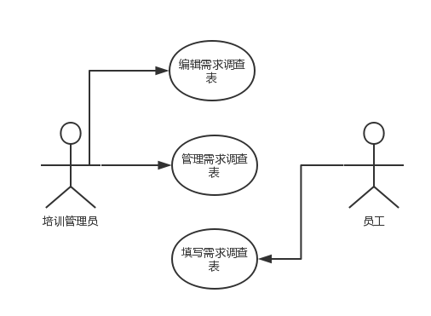
3.1.3培训资源管理
能够对专兼职培训讲师、培训设备、外部培训合作单位信息进行管理，可根据需要设置字段。
具体操作流程：
1.培训管理员登陆到系统进入到培训资源管理页面
2.确定所要操作的培训资源
3.确定对某一培训资源的操作
4.将操作结果保存到数据库中
具体用例图如下：
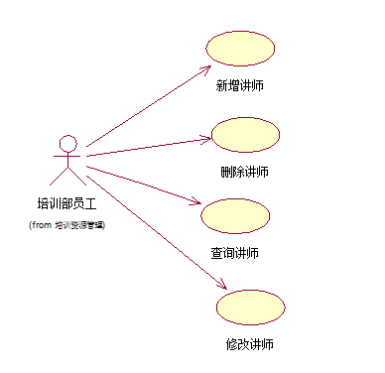

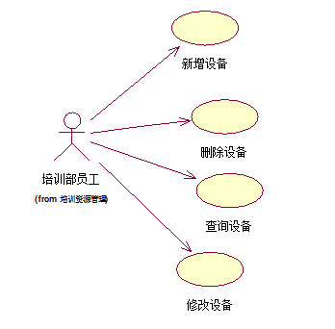
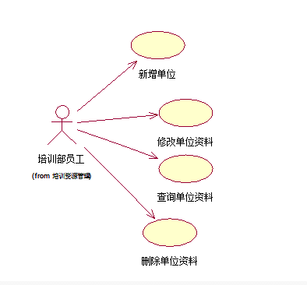
3.1.4培训结果统计分析
培训管理员对需求调查的结果进行统计，确认最终的培训需求，分析为制定培训计划提供依据。
具体操作流程：
1.培训管理员登陆系统；
2.培训部管理员获取需求调查结果；
3.培训部管理员保存需求调查结果统计报告；
4.培训部管理员获取需求调查结果分析报告；
5.培训部管理员确定培训需求；
6.培训部管理员获取培训需求报告；
7.培训部管理员分析培训需求报告；
8.培训部管理员制定培训计划依据；
具体用例图如下：
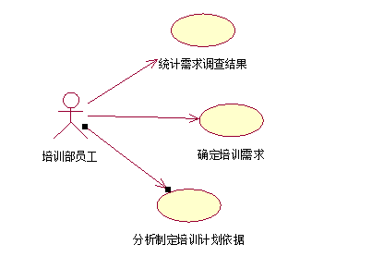
3.1.5 培训计划编制
根据确认的培训需求制作相应的培训计划，并进行培训预算审批和分摊，并且对外发布培训计划。
具体操作流程：
1.培训管理员进入培训计划编制页面
2.输入具体某次培训的id或日期或活动名称等信息搜索培训计划
3.系统查询所有匹配的活动，在页面显示每个匹配活动的概要信息
4.培训管理员点击活动会弹窗显示该活动的培训计划信息
5.培训管理员设置培训的预算审批和分摊，填写完毕后可保存到系统数据库
6.保存后可点击发布培训计划，系统在培训计划页面增加显示该培训计划信息
具体用例图如下：
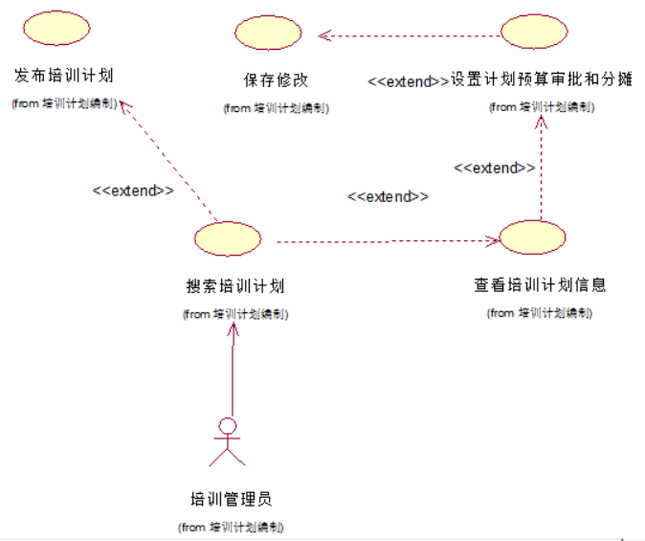

3.1.6 培训班管理
可按培训课程发布培训班信息，支持员工在线报名，自动记入员工培训档案。
具体操作流程：
1.培训管理员点击进入培训班管理页面
2.培训管理员可点击创建培训班（跳转3）
或输入培训班信息可查询管理已创建培训班（跳转6）
3.点击创建培训班后进入培训班信息录入页面，培训管理人录入信息
4.录入信息后点击保存，系统把数据存入数据库
5.培训管理人可点击发布培训班，培训班报名页面就显示该活动且员工可选择报名
6.页面显示所有与信息匹配的培训班
7.培训管理员点击培训班可对培训班进行管理，如增加、修改、删除信息，取消培训班，下架已发布培训班，发布培训班。
具体操作流程如下：
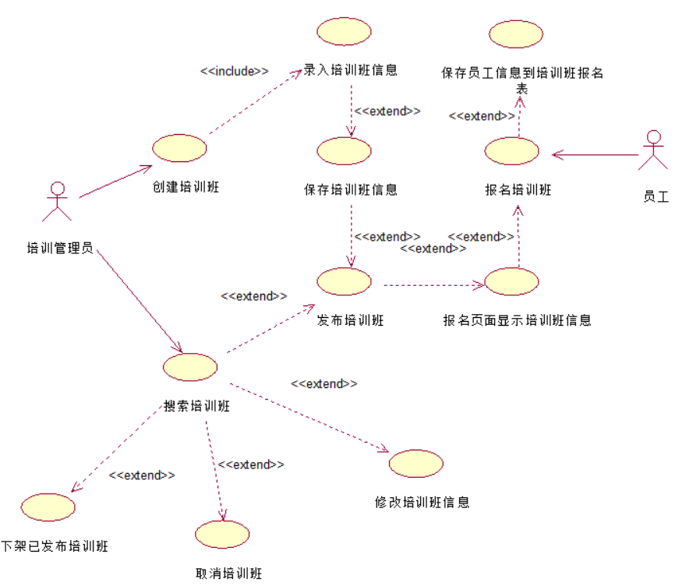

3.1.7 培训评估
支持多种评估方法，进行在线调查，允许用户定义评估要素、权重，进行问卷统计分析。系统可自动向培训学员发送调查问卷。
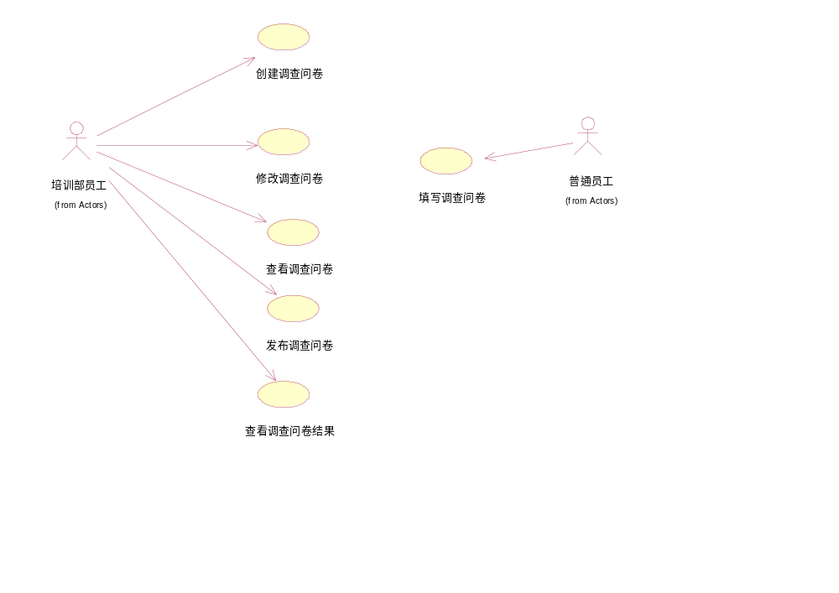

3.1.8 培训结果管理
培训完成后，需要将培训的实施总结，照片等信息反馈到系统中。

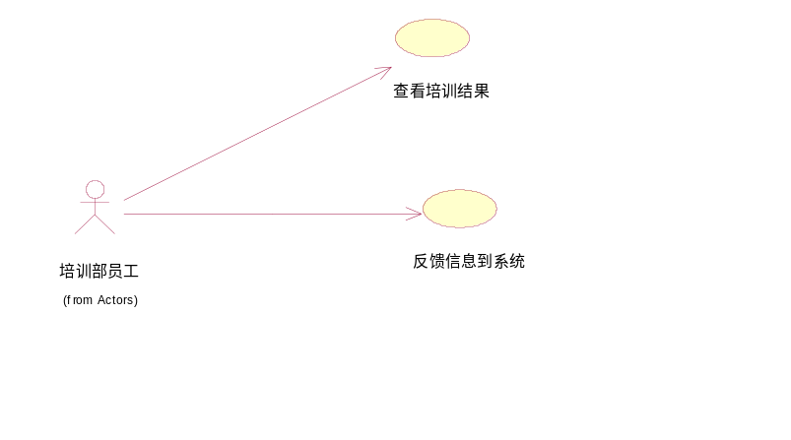

3.1.9 培训期间管理子模块
在培训期间，由培训部负责对参与培训的人员的管理，在此模块，培训部针对每一个培训班的培训人员都有添加培训人员、删除培训人员、查询培训人员、修改培训人员、预警处理等功能。其中，预警处理包含培训人员的签到管理，发现培训人员有迟到早退到达一定次数之后会发出警告。
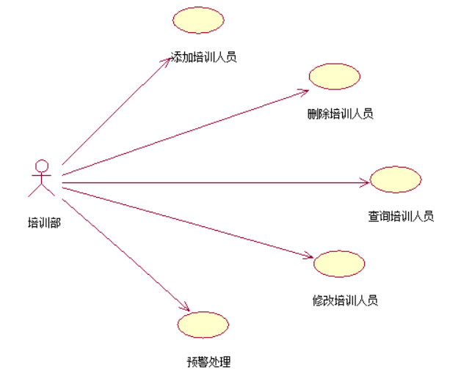
3.1.10培训台账管理子模块
在此模块中，培训部有添加台账信息、修改台账信息、删除台账信息、查询台账信息。其中查询台账信息的功能，财务部也有权限可以使用。添加台账信息成功之后会生成培训明细记录表，方便在查询台账信息时，直观清晰。
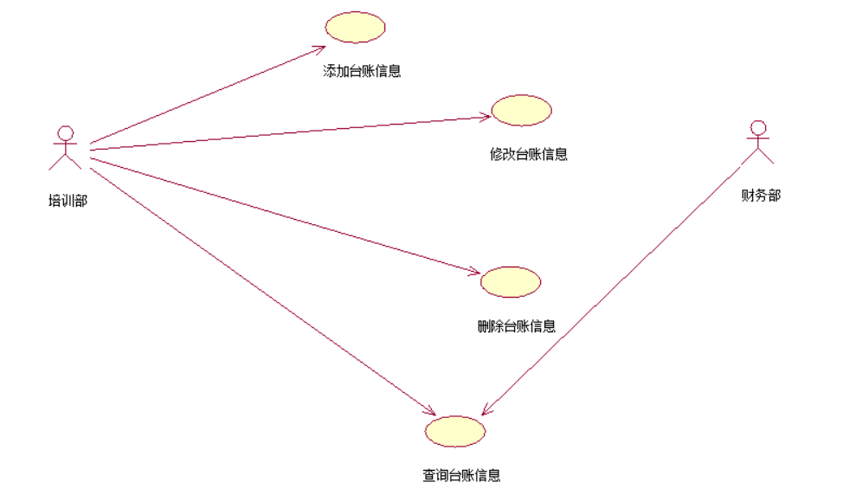

数据字典

二期开发

性能

接口

软件接口
- 件发送接口（JAVAMAIL）
- 数据密码加密(MD5)
- 文件上传下载（SmartUpload）
- 日期选择（WDATEPICKER）

